Využitie obrázkov v materskej škole
Obrázky sa dajú využiť :
k spestreniu školského vzdelávacieho programu
k rôznym triednym a školským dokumentáciam
k zhotoveniu triednych a školských portfólii , ako napr. :

- rozlúčka predškolákov
- edukačné aktivity
- žijeme zdravo
- poznaj svoje telo
- športové olympiáda
- dopraváčik
- kúzelník v mš
- deň matiek
a iné

V nasledujúcich dieloch budú obrázky k ďaľším témam.

Ako dostať obrázok do dokumentu :
Otvoríme si program word, v ktorom budeme pracovať.

Pokiaľ chcete vložiť obrázok do prázdneho obdĺžnika, 2x kliknite na prázdny obdĺžnik.

Pokiaľ chcete vložiť obrázok na iné miesto dokumentu, odsuňte myšou pozadíie, kliknite 1x na miesto, kam chcete obrázok vložiť.

Obrázky môžete vkladať do dokumentu cez Funkciu :

• vľavo hore na lište 1x klik na ikonu vložiť
• 1x klik na obrázok zo súboru
• nájdeme si miesto, kde je obrázok uložený a dáme vložiť

Vložený obrázok môžete upraviť :

• Kliknite 2x na obrázok
• Stlačte Funkciu – Rozloženie (Pozícia) – Pred textom
• Veľkost obrázkov môžete menit cez Funkciu – Veľkost
• Zakliknúť zachovať pomer – potom môžete menitť veľkost alebo percentá veľkosti
• Potvrďte - OK
• Obrázok môžete myšou posúvať, kam chcete

Konkrétne príklady využitia obrázkov :

OVOCNÁ HOSTINA




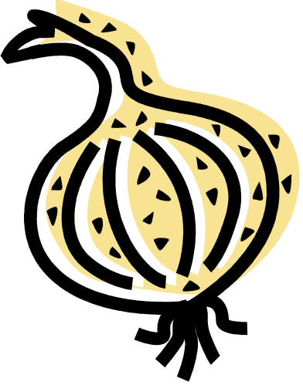






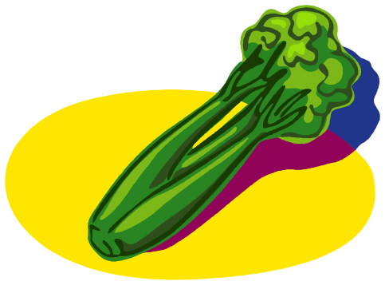


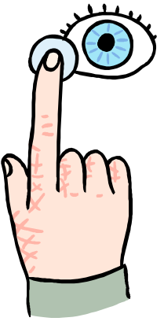




ŠPORTOVÁ OLYMPIÁDA









DOPRAVÁČIK

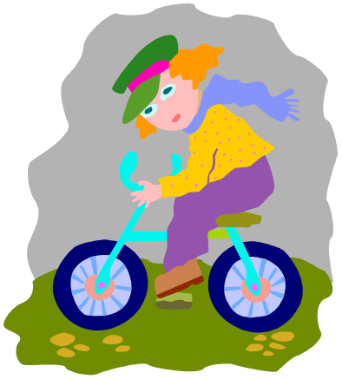



HRÁME SA NA DOPRAVU

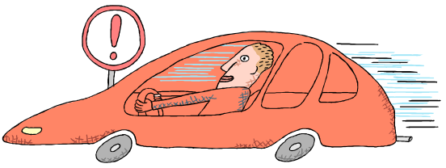







VÝLET V PRÍRODE









DEŇ MATIEK







KÚZELNÍK V MŠ

ROZLÚČKA PREDŠKOLÁKOV



KYTIČKA PRE MAMIČKU





